
L’habitat modulaire inclusif, socle des droits fondamentaux

Région Europe de l’Organisation Mondiale des Personnes Handicapées (DPI-Europe)
14 avril 2026
Commission Territoires inclusifs, environnement et santé
du Forum des OING du Conseil de l’Europe.

- Pour exercer sa citoyenneté, son droit au travail ou à la santé, la première étape est un logement accessible et adapté où il est possible de vivre dignement.
- La Stratégie européenne relative aux droits des personnes handicapées 2021-2030 place la Vie-Autonome au cœur des priorités.
- La question est maintenant de décider comment passer d'un logement « standardisé » facteur d’exclusion, à un habitat modulaire inclusif ?

I. La fin du modèle unique
- L'accessibilité dite « universelle » reste un mythe sans une personnalisation qui vise à l’ajustement de l’environnement aux capacités de chacun.
- Une personne paraplégique a, par exemple, besoin de larges rayons de giration, d'espaces dégagés pour la manipulation du fauteuil et de seuils totalement effacés.
- Une personne aveugle a, elle, besoin de distances réduites entre les points d'appui et d’une acoustique maîtrisée pour s’orienter et circuler en sécurité. Un espace trop vaste peut être anxiogène et désorientant.
- Une personne autiste s’attachera, elle, en priorité à la localisation de l’hébergement, déterminée par la proximité des transports et des services, la présence d’espaces de socialisation, la proximité ou l’éloignement des personnes ressources.
- La logique de construction de logements modernes et accessibles.
  - Le socle commun est constitué de la structure porteuse (Fondations, murs et dalles…) et garanti la sécurité incendie, la solidité et l'accès extérieur. C’est le cadre fixe qui doit être irréprochable et réfléchi pour envisager les adaptations futures pour repositionner des interrupteurs ou des sanitaires, installer un ascenseur ou la pose d’un siphon de sol...).
  - L’habitat modulaire inclusif permet de cloisonner ou décloisonner facilement sans toucher aux éléments structurels, pour répondre au mieux aux capacités et mode de vie de l'occupant.
  - L’accessibilité à la location ou à l’achat, est également une difficulté majeure qui touche les personnes dont les revenus sont constitués d’indemnités et de prestations sociales non saisissables. Cette difficulté d’accès aux financements est majeure pour un grand nombre de personnes sans logement digne.

II. L'habitat contre l'isolement
Le logement est un outil de lien social.
- L'inaccessibilité est le premier facteur de « mort sociale » et d'institutionnalisation imposée.
- L’habitat inclusif promeut des modèles qui intègrent des espaces partagés et une ouverture sur la ville.
- L’Union Européenne encourage le passage de l’hébergement en établissements de vie collective vers des services de proximité. Le logement évolutif est la clé de ce virage domiciliaire.

Pour une politique de l'habitat adaptatif
- Au delà d’une contrainte réglementaire qui fige l’environnement dans un moment de l’histoire, l’accessibilité architecturale bouscule nos représentations, elle invite au partage d’espaces jusqu’à présent cloisonnés pour la sécurité, aseptisés pour la santé et privatisés au nom de la liberté.
- Pour faire face au vieillissement de la population et à la diversité des discriminations qui conduisent à notre exclusion de l’espace commun, pour cesser de construire des cases étanches tellement protégées des bruits du monde qu’on dirait des tombes, l'urgence est de construire aujourd'hui des bâtiments accessibles dont l'intérieur peut être réinventé à tout moment.
- Le respect des droits fondamentaux tout au long de la vie ne vaut qu’au milieu des autres, et si le repos, le silence et la lenteur sont des mets que les épreuves et l’âge parfument délicatement, la pire solitude est celle du bocal. Invisible au milieu des autres, confortablement installé devant un buffet garni qui se dérobe à moi, abreuvé des bruits du monde par les réseaux et apeuré par les délires qui s’y croisent, sortir est compliqué voir épuisant quand la force ou les capacités se dérobent. J’habite la cité mais je ne peux en être l’acteur seul, j’ai besoin que d’autres soient là quand je suis égaré où inquiet. Je veux pouvoir ouvrir ma porte à celle ou celui qui en fait la demande, mais aussi la fermer à d’autres. Je veux me lever, me coucher, manger, me laver, recevoir, m’isoler ou me cultiver avec qui je veux.
« L'Empouvoirement » : L'expertise de la transgression
Au-delà du concept policé du « pouvoir d'agir » souvent brandi par les professionnels et gestionnaires des lieux de vie médico-sociaux, l’empouvoirement réside dans la réappropriation d'une souveraineté sur sa propre vie, là où les protocoles échouent. Vivre de manière autonome avec des déficiences n'est pas une question de conformité, mais une pratique quotidienne d’une interrogation des normes. Parce que l'environnement est structurellement inadapté, les personnes qui sont mises à l’écart doivent devenir architectes de leurs propres solutions, souvent au prix d'un détournement créatif des règles communes. C’est ici que la Pairémulation® et l’Intervention-Pair® se positionnent : il ne s'agit pas d'un accompagnement technique, mais d'une transmission de stratégies de survie et de liberté.

Apprendre à naviguer dans une vie faite de paradoxes, comme être incité à l'insertion professionnelle tout en étant administrativement étiqueté « incapable », briser les conventions pour accéder à des sanitaires ou rejoindre sa place par l’entrée des artistes, demande une agilité mentale et pratique que seul un pair peut valider. Les Intervenants-Pair® ne conseillent pas de « s’adapter » au système, ils partagent l’art de contourner les obstacles et de transformer les environnements. Vivre « déglingué » conduit à des modes de fonctionnement hors-pistes qu’il faut oser. Chaque tour de roue conduit à l’inconnu. Parfois c’est amusant, plus souvent c’est rageant quand ce n’est pas humiliant. Cet « empouvoirement-là » reconnaît que pour exprimer ses capacités, il faut parfois sortir de la légalité des usages pour entrer dans la légitimité des choix de vie. C’est en revendiquant cette expertise du « pas de côté » que nous proposons de transformer les environnements hostiles en espaces communs.
- L'accessibilité « standard » est une illusion. La réalité est une suite de bricolages et de transgressions nécessaires telles que le sac à dos sur les genoux ou l’utilisation des toilettes femmes quand celles pour les hommes sont inaccessibles.
- La Pairémulation® comme savoir politique : Le conseil par les pairs n'est pas un soutien psychologique, c'est un partage de « hacks » de vie. C’est la transmission d'une culture de la résistance face à des environnements qui imposent des paradoxes absurdes.
- L'environnement facilitant par le détournement : Un logement ou une ville sont « facilitants » non pas quand ils sont simplement aux normes, mais quand ils permettent à ses habitants de manipuler leurs espaces pour qu'ils répondent à leurs potentiels, même quand cela bouscule l'ordre établi.
L'isolement social naît souvent de l'épuisement à vouloir entrer dans des cases trop petites.
L'empouvoirement, c'est s'autoriser à agrandir la case ou à en sortir.
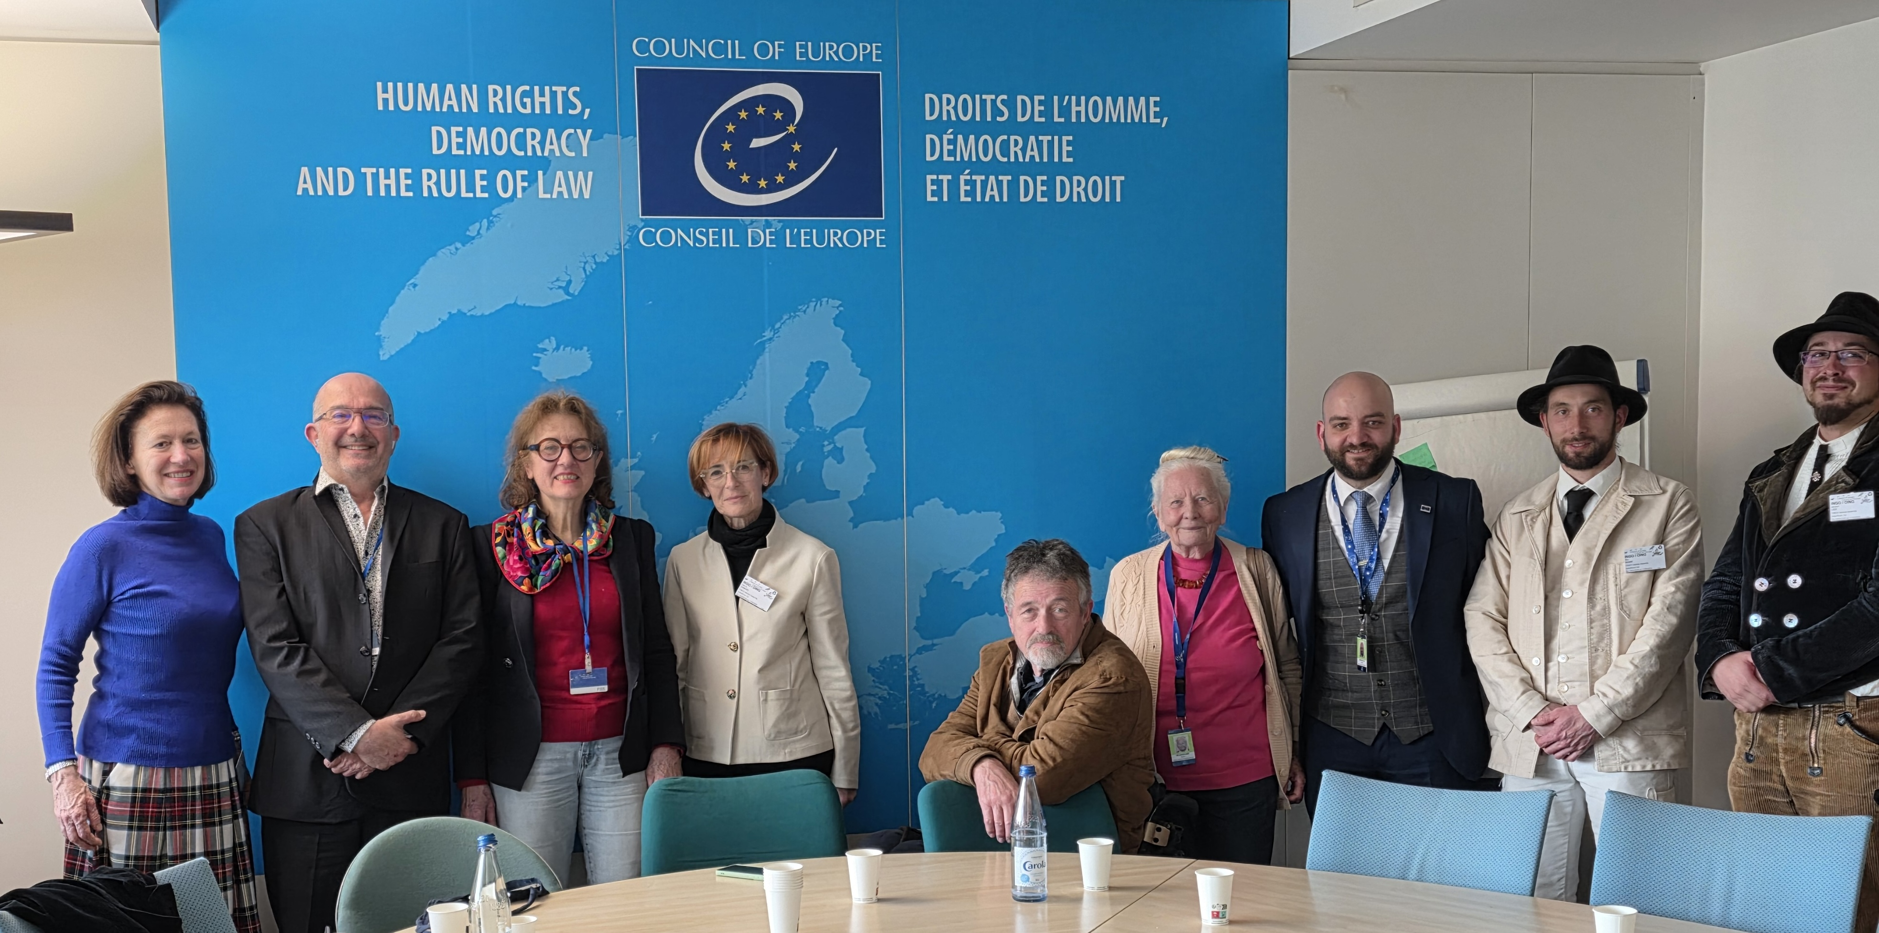

Jean-Luc Simon
Président

Un logement est dit accessible quand il est possible d’en rejoindre l’entrée sans barrière, de la rue à la porte donc, et dit adapté quand l’intérieur du logement est personnalisé (Hauteur et positionnement des sanitaires, cuisine, bureau, positionnement, stockage et entretien des aides techniques...)
: « Empouvoirement » est une traduction française du mot « empowerment » dont le sens mêle acceptation de soi, confiance, estime, ambition et pouvoir.

